До 100 річчя Першого Зимовий походу Армії Української Народної Республіки
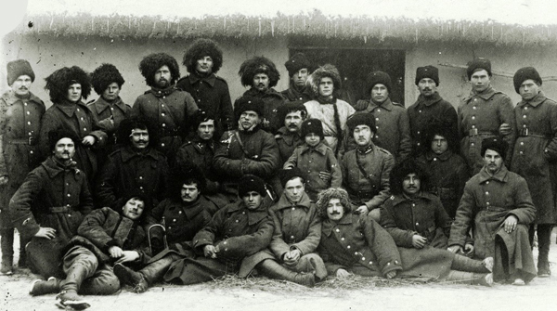
Учасники Першого зимового походу, старшини конвою Михайла Омеляновича-Павленка.
Українська революція 1917–1921 років розпочалася в умовах революційних потрясінь, які охопили Російську імперію у березні 1917-го. Ключовим її рушієм був український народ і його політична еліта, що еволюціонувала від ідей політичної автономії та федерації до усвідомлення власної державної незалежності.
Революція була явищем загальноукраїнським. У всіх регіонах розвивався національний рух, створювалися та діяли українські органи влади, політичні партії та громадські інституції, відроджувалася культура.
Сформована тоді ідея державної незалежності стала визначальною для українського визвольного руху. Розбудовою Української Народної Республіки, Української Держави, Західно-Української Народної Республіки українці довели здатність і спроможність національного державотворення.
6 грудня 1919 року - почався Перший Зимовий похід - рейд військових з'єднань Армії Української Народної Республіки по тилах радянських і білогвардійських військ.
У листопаді 1919 року, після втрат у попередніх боях та пошестю тифу Армія УНР виявилася затиснутою у «трикутнику смерті» в районі Старокостянтинова. На той час в Армії залишилося 8–10 тис. вояків. На півдні та сході України діяла Добровольча армія, на заході – польська, на півночі – Червона. Під тиском переважаючих сил противника Армія УНР змушена була відійти на північ, під її контролем залишалася невелика територія в районі м. Любар Волинської губернії.
У таких умовах регулярна армія нічого не могла вдіяти. 4–6 грудня 1919 року в Новій Чорториї відбулася нарада представників уряду та вищого командування армії за участю Головного Отамана Симона Петлюри, командарма полковника Василя Тютюнника, Юрія Тютюнника, Михайла Омеляновича-Павленка, Євгена Коновальця та ин. Вона ухвалила ліквідувати регулярний фронт, вийти у ворожий тил і розпочати партизанську війну разом із повстанськими загонами. Уряд прийняв рішення про від'їзд Симона Петлюри до Варшави.
5 грудня Петлюра призначив командувачем Армії УНР замість смертельно хворого Василя Тютюнника (помер через два тижні) начальника Запорізької збірної дивізії полковника Михайла Омеляновича-Павленка, а його заступником начальника Київської збірної дивізії полковника Юрка Тютюнника.
6 грудня 1919 р. на військовій нараді у Новій Чорториї було остаточно вирішено здійснити боєздатними частинами армії УНР партизанський рейд тилами денікінців. У поході тилами більшовиків і денікінців взяло участь близько 5000 осіб. Проте сам бойовий склад частин нараховував 2000 багнетів, 1000 шабель та 14 гармат. 50 % загальної кількості складали штаби частин, нестройові частини, обози (на 6 травня 1920 року налічував 4319 осіб, 2100 багнетів і 580 шабель, 81 кулемет, 12 гармат).
Боєздатні частини були зведені в 4 групи: Запорізьку (командир – генерал-хорунжий М. Омелянович-Павленко, згодом – полковник А. Гулий-Гуленко), Київську (командир – полковник Ю. Тютюнник), Волинську (командир – полковник О. Загродський) та 3-ю стрілецьку дивізію зі Спільною юнацькою школою (командир – полковник В. Трутенко). Командуючий армією – генерал-хорунжий М. Омелянович-Павленко, начальник штабу – полковник А. Долуд.
Січові стрільці під командою Є. Коновальця відмовилися брати участь у рейді, оскільки не бачили сенсу в партизанських діях. Частина їх самодемобілізувалася, решта приєдналася до інших підрозділів Армії УНР.
У грудні 1919 – березні 1920 українські війська, у тяжких боях знищуючи ворожі гарнізони й окремі військові формування білогвардійців та червоних, пройшли по Єлизаветградщині, форсували Дніпро. Основні битви були під Липовцями, Жашковом, Уманню, Каневом, Черкасами, Смілою, Золотоношею Ольвіополем, Голованівськом, Гайсином, Вознесенськом, Ананьївом і Балтою.
Під час походу командування підтримувало постійний зв'язок з урядом і С. Петлюрою. У квітні 1920 за наказом Головного отамана Армії УНР С. Петлюри війська почали пробиватися на зхід, щоб об'єднатися з українськими частинами на польсько-рададянському фронті. 6 травня 1920 в районі Ямполя відбулося з'єднання частин Армії УНР.
За 180 днів Зимового походу армія пройшла2500 км, захопила значні трофеї та полонених. Перший Зимовий похід сприяв поширенню селянських повстань в Україні, показав силу духу і жертовність вояків Армії УНР в боротьбі за державність. Усіх учасників походу було нагороджено орденом Залізного Хреста. Знак ордену №1 одержав командарм Михайло Омелянович-Павленко, №2 – начальник штабу в зимовому поході генерал Юрко Тютюнник, №3 – командир 2-ї Волинської дивізії генерал Олександр Загродський. Загалом було нагороджено до 4 тисяч козаків і старшин. Лицарі ордену прийняли рішення відзначати 6-го грудня свято відзнаки Залізного Хреста. Пізніше в еміграції була створена Орденська рада рицарів Зимового походу.
За оцінками воєнних істориків перший Зимовий похід Армії УНР є найгероїчнішою сторінкою воєнного мистецтва періоду Української революції (1917-1921 рр.), під час якого українська армія вперше вдало застосувала партизанські методи боротьби з численними ворогами. Досягнута головна найважливіша мета – збережена армія УНР. Зимовий похід дав зразки характерної партизанської війни.
(за матеріалами з офіційного сайту Українського інституту національної пам’яті)

Завідувач архівного сектору
Первомайської райдержадміністрації

Вікторія ПРИГАРІНОВА

